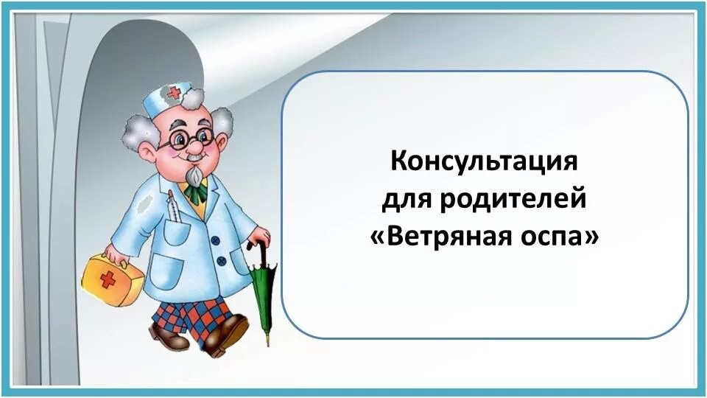
Ветряная оспа или попросту «ветрянка» - это вирусная инфекция, которая вызывается особым вирусом герпеса и является одним из самых распространённых заболеваний, встречающихся у детей. Наиболее часто заболевание отмечается среди детей младшего возраста, посещающих дошкольные учреждения и первые классы школ.
Из всех детских инфекций ветряная оспа – заболевание, которое распространяется очень быстро, отчего и называется «ветряной», то есть переносится буквально ветром. Болеют ветрянкой только один раз, после этого у человека вырабатывается пожизненный иммунитет, причём, у детей данное заболевание протекает намного легче, чем у взрослых людей. Иммунитет после перенесённого заболевания стойкий. Повторные случаи ветряной оспы встречаются очень редко. Однако вирус остаётся в организме пожизненно и при снижении защитных сил организма вызывает развитие опоясывающего герпеса.
Характеризуется заболевание лихорадкой, толчкообразным появлением на коже и слизистой своеобразной пятнисто-везикулезной сыпи. Инфекция обычно начинается с жара (обычно лихорадка, умеренная 38-39°С) и недомогания. Через сутки появляется сыпь. Сначала это маленькие красные пятнышки на теле, руках, ногах и лице. Вскоре пятнышки уплотняются, набухают и наполняются жидкостью, образуя пузырьки. При этом ребёнок ощущает интенсивный зуд, вследствие чего постоянно стремится расчёсывать поражённую кожу.
И если вы заметили, что на теле вашего ребёнка появился прыщик, и он быстро начал расти, увеличиваться в размерах, стал плотным на ощупь и превратился в волдырь с водянистым содержимым, затем сыпь появилась по всему телу, прыщи выскочили на руках и ногах, на животике и спине, кроме ладоней рук и подошв, ребёнок стал какой-то горячий, вялый (температуры может и не быть), плаксивый, стал плохо кушать, его может тошнить и все это началось за пару дней до появления первого прыща - у вашего ребёнка ветряная оспа. Сыпь также может появиться и внезапно, на фоне полного здоровья.
При появлении первых признаков заболевания следует обратиться к врачу и больного нужно изолировать (запрещается посещать организованный коллектив). Родители должны всегда помнить об этом и знать, что главное – вовремя распознать эту болезнь и не допустить осложнений. Ветряная оспа считается доброкачественным заболеванием, однако в ряде случаев могут развиться осложнения, иногда очень тяжёлые. Среди осложнений ветряной оспы наиболее часты различные гнойные поражения кожи – абсцессы, фурункулы, флегмоны. Менее распространенные осложнения: энцефалит, миокардит, пневмония, кератит, нефрит, артрит, гепатит.
В типичных случаях ветрянку лечат дома. Лечат только симптомы ветряной оспы, чтобы облегчить состояние больного ребёнка. В основном всё сводится к уходу за кожей в зоне высыпаний, чтобы заболевший не внёс инфекцию при расчёсывании. В период высыпания и лихорадки требуется соблюдение постельного режима. Элементы сыпи смазывают раствором анилиновых красителей (зелёнка, например). Для уменьшения зуда показаны антигистаминные препараты. Важным фактором, влияющим на тяжесть протекания ветрянки, является гигиена. Почаще меняйте нательное и постельное белье ребёнка. Лучше, чтобы домашняя одежда была хлопчатобумажная, с длинными рукавами и штанинами. Это предотвращает расчёсывание и инфицирование здоровых участков тела. Дело родителей - следить за ребёнком и предотвращать расчёсы, поскольку таким образом можно внести и дополнительную инфекцию. Одевайте ребёнка так, чтобы он не потел. Мыть ребёнка в ванне во время ветрянки не стоит, это лишь увеличит количество и размеры сыпи. Максимум - быстрый душ. Мытья рук бояться не надо, мойте руки и лицо ребёнка аккуратно, промокните насухо полотенцем. Берегите ребёнка от сквозняков и инфекций, простуды, которые могут ещё более снизить иммунитет.
В помещении, где находится больной ветряной оспой, необходимо проводить регулярное проветривание и влажную уборку, мыть игрушки.
Во время ветряной оспы нужно чаще давать ребёнку пить, особенно при температуре. Помогите иммунитету, давайте ребёнку витамин С, фрукты, соки, чаще бывайте на свежем воздухе, но вдали от других детей, чтобы их не заразить.

